Учреждение образования
«Белорусский государственный технологический университет»

Отчеты по практическим работам
По дисциплине: «Основы защиты информации»

Студента 2 курса 1 группы ФИТ
Пригодич Вера Валерьевна

Минск 2022 г.

Практическое занятие №11

Тема «Патентный поиск»

Цель: Изучить виды, содержание и порядок проведения патентных исследований.

Теоретическое введение

Целью патентных исследований является определение уровня техники, который используется для проверки соответствия заявленного изобретения условиям патентоспособности «новизна» и «изобретательский уровень».
Патентное исследование проводится на основании формулы изобретения с учетом описания и чертежей, если они имеются, а также с учетом изменений формулы изобретения, принятых во внимание при рассмотрении заявки.
При определении уровня техники общедоступными считаются сведения, содержащиеся в источниках информации, с которыми любое лицо может ознакомиться сами либо о содержании которых ему может быть законным путем сообщено.
Национальный центр интеллектуальной собственности https://bypatents.com/
Российское агентство но патентам и товарным знакам (Роспатент) предоставляет доступ к патентным материалам на страницах своего сайта:
http://www1.fips.ru/wps/wcm/connect/content_ru/ru/inform_resources/inform_retrieval_system
Евразийские патенты – http://www.eapo.org
Бесплатный поиск по патентам США возможно проводить с 1790 г по сайту компании United States Patent and Trademark Office http://www.uspto.gov
Европейский патентный офис http://www.epo.org
Патентное бюро Японии. Поиск по серверу Японского патентного ведомства (ЯПВ) необходимо начинать со страницы www.jpo.go.jp

МЕЖДУНАРОДНЫЕ КЛАССИФИКАТОРЫ
Для обеспечения единообразия в международном масштабе распределения патентных документов, а также упрощения поиска необходимой патентной документации применяются специально разработанные патентные классификаторы.
Международная патентная классификация (МПК), принятая в соответствии со Страсбургским соглашением 1971 года, предусматривает создание единой системы классификации, охватывающей патенты на изобретения, включая опубликованные патентные заявки, авторские свидетельства, полезные модели и свидетельства о полезности. Аббревиатура «МПК» является общепринятым обозначением Международной патентной классификации.
Международная классификация промышленных образцов (МКПО) была принята 8 октября 1968 года дипломатической конференцией в г. Локарно (Швейцария), на которую были приглашены все страны-участницы Парижской конвенции по охране промышленной собственности.
Международная классификация товаров и услуг (МКТУ) в соответствии с Ниццким соглашением от 15 июня 1957 г., отражая единую классификацию товаров и услуг для регистрации товарного знака, позволяет c максимальной достоверностью идентифицировать и, соответственно, классифицировать товар или услугу с обеспечением их единообразного восприятия всеми заинтересованными лицами.
Универсальная десятичная классификация (УДК), первое сводное издание которой, вышло в 1905 г. в Брюсселе, получила широкое применение в качестве единой системы классификации информационных материалов в области естественных и технических наук. Ее применение позволяет обеспечить единообразие в организации справочно-информационных фондов в органах научно-технической информации, научных и технических библиотеках страны.

МЕЖДУНАРОДНАЯ ПАТЕНТНАЯ КЛАССИФИКАЦИЯ (МПК)
МПК является средством для единообразного в международном масштабе классифицирования патентных документов, позволяет эффективно осуществлять поиск патентных документов с целью установления новизны и оценки вклада изобретателя в заявленное техническое решение (включая оценку технической прогрессивности и полезного результата).
МПК, кроме того, является:
- инструментом для упорядоченного хранения патентных документов, что облегчает доступ к содержащейся в них технической и правовой информации;
- основой для избирательного распределения информации среди потребителей патентной информации;
- основой для определения уровня техники в отдельных областях;
- основой для получения статистических данных в области промышленной собственности, что в свою очередь позволит определять уровень развития различных отраслей техники.
МПК охватывает все области знаний, объекты которых могут подлежать защите охранными документами. Иерархическая структура МПК выражается в разбивке всех областей знаний на несколько классификационных уровней. В нисходящем порядке эти уровни иерархии соответствуют разделам, классам, подклассам, основным группам и подгруппам.
По своей структуре МПК разделена на восемь основных разделов.
Индекс раздела. Каждый раздел обозначен заглавной буквой латинского алфавита от А до Н.
Заголовок раздела лишь приблизительно отражает его содержание. Разделы имеют следующие названия:
A - УДОВЛЕТВОРЕНИЕ ЖИЗНЕННЫХ ПОТРЕБНОСТЕЙ ЧЕЛОВЕКА
B - РАЗЛИЧНЫЕ ТЕХНОЛОГИЧЕСКИЕ ПРОЦЕССЫ; ТРАНСПОРТИРОВАНИЕ
C - ХИМИЯ; МЕТАЛЛУРГИЯ
D - ТЕКСТИЛЬ; БУМАГА
E - СТРОИТЕЛЬСТВО; ГОРНОЕ ДЕЛО
F - МЕХАНИКА; ОСВЕЩЕНИЕ; ОТОПЛЕНИЕ; ДВИГАТЕЛИ И НАСОСЫ; ОРУЖИЕ; БОЕПРИПАСЫ; ВЗРЫВНЫЕ РАБОТЫ
G - ФИЗИКА
H - ЭЛЕКТРИЧЕСТВО
Содержание раздела. В оглавлении к каждому разделу помещен перечень относящихся к нему классов и подклассов.
Подраздел. Внутри разделов родственные классы условно объединяются в подразделы, которые не обозначаются индексами.
Например, в разделе D имеются подразделы:
натуральные и химические нити и волокна; прядение; пряжа; окончательная обработка пряжи; ткачество; плетение; изготовление кружев; трикотажно-вязальное производство; нетканые материалы; шитье, вышивание, производство прошивных изделий; обработка текстильных изделий, стирка, эластичные материалы; канаты, тросы или кабели; производство бумаги; производство целлюлозы.
Класс. Каждый раздел делится на классы. Индекс класса состоит из индекса раздела и двузначного числа.
Например: D 06
Заголовок класса отражает его содержание.
Например: D 06 Обработка текстильных изделий; стирка; эластичные материалы, не отнесенные к другим классам
Далее идет разбивка по подклассам, основным группам и подгруппам.
Полный классификационный индекс. Полный классификационный индекс состоит из комбинации символов, используемых для обозначения раздела, класса, подкласса и основной группы или подгруппы.
МЕЖДУНАРОДНАЯ КЛАССИФИКАЦИЯ ПРОМЫШЛЕННЫХ ОБРАЗЦОВ (МКПО)
МКПО служит для классифицирования промышленных образцов и состоит из перечня классов и подклассов и алфавитного перечня наименований изделий, в котором промышленные образцы объединены с указанием соответствующих им классов и подклассов.
Например: Класс 02 - предметы одежды, галантерея.
МЕЖДУНАРОДНАЯ КЛАССИФИКАЦИЯ ТОВАРОВ И УСЛУГ (МКТУ)
МКТУ используется при регистрации товарных знаков либо в качестве основной (единственной), либо вспомогательной классификации. В официальных публикациях о регистрации знаков указываются номера классов МКТУ товаров/услуг, в отношении которых зарегистрированы знаки.
Заголовки классов указывают в общем виде только области, к которым товары и услуги в принципе могут относиться, и не содержат названия конкретных товаров или услуг.
Для правильной классификации каждого конкретного товара или услуги необходимо пользоваться непосредственно перечнями товаров и услуг и пояснениями к каждому классу.
Например: Класс 25 - Одежда, обувь, головные уборы.
В опубликованные в официальных бюллетенях формы заявки на изобретение, полезную модель, промышленный образец и товарный знак с указанием соответствующих кодов МПК, МКПО и МКТУ

ПОРЯДОК ВЫПОЛНЕНИЯ РАБОТ ПО ПАТЕНТНЫМ ИССЛЕДОВАНИЯМ
В общем случае, порядок выполнения работ по патентным исследованиям состоит из следующих этапов.
ПЕРВЫЙ ЭТАП. Разработка регламента поиска.
Регламент поиска включает выбор источников информации страны, в которой будет вестись поиск, его ретроспективу и указание источников (этот этап оформляется в виде таблицы 1).

Таблица 1 – Источники информации

Источники информации, по которым будет проводиться поиск
Предмет поиска (объект исследования, его составные части | Страна поиска | патентные |  | НТИ |  | конъюнктурные |  | другие |  | Ретро-спективность | Наименование информа-ционной базы (фонда)
Предмет поиска (объект исследования, его составные части | Страна поиска | наименование | Классификационные  рубрики: МПК (МКИ)*  МКПО** МКТУ*** другие | наименование | Рубрики УДК**** и другие | наименование | код товара ГС СМТК БТН | наименование | Классификационные индексы | Ретро-спективность | Наименование информа-ционной базы (фонда)
1 | 2 | 3 | 4 | 5 | 6 | 7 | 8 | 9 | 10 | 11 | 12

* - МПК – Международная патентная классификация, МКИ – Международная классификация изобретений (обозначение, применяемое до 1 января 1990 г.).
** - МКПО – Международная классификация промышленных образцов.
*** - МКТУ – Международная классификация товаров и услуг.
**** - УДК – Универсальная десятичная классификация.
Основные сведения по структуре и применению международных классификаторов приводятся ниже в тексте.
ВТОРОЙ ЭТАП. Поиск и отбор патентной и другой научно-технической документации.
Поиск должен осуществляться при наименьших затратах времени и с помощью автоматизированных информационных систем. Поиск в зарубежном патентном ведомстве должен быть согласован с национальным патентным ведомством – Национальным центром интеллектуальной собственности. Материалы, отобранные для поиска должны включать патентную документацию, научно-техническую, конъюнктурную, ТНПА (технические нормативно-правовые акты) и материалы государственной регистрации НИОКР (научно-исследовательские и опытно-конструкторские работы).
Данный этап оформляется в виде таблиц 2 и 3.
Таблица 2 – Патентная документация
Предмет поиска (объект исследования, его составные части) | Страна выдачи, вид и номер охранного документа. Классификационный индекс | Заявитель (патентообладатель), страна. Номер заявки, дата приоритета, конвенционный приоритет, дата публикации | Название изобретения (полезной модели, промышленного образца) | Сведения о действии охран-ного документа или причина его аннулирования (только для анализа патентной чистоты)
1 | 2 | 3 | 4 | 5

Таблица 3 – Научно-техническая, конъюнктурная, ТНПА и материалы государственной регистрации НИОКР
Предмет поиска (объект исследования, его составные части) | Наименование источника информации с указанием страницы источника, номера и даты госрегистрации для НИОКР | Автор, фирма (держатель) технической документации | Год, место и орган издания (утверждения, депонирования источника), дата и № регистрации для НИОКР
1 | 2 | 3 | 4

ТРЕТИЙ ЭТАП. Систематизация и анализ отобранной документации.
По выявленным в процессе поиска документам, требующим, например, в случае нарушения прав ОПС незамедлительного принятия решений руководством организации, выводы и рекомендации исполнителей патентных исследований оформляются экспертным заключением.
В общем случае анализ отобранной документации включает:
- технический уровень и тенденции развития объекта;
- патентно-лицензионную ситуацию;
- использование ОПС и наличие у них правовой охраны;
- исследование патентной чистоты объекта.
ЧЕТВЕРТЫЙ ЭТАП. Оформление результатов исследований в виде отчета о патентных исследованиях.
Отчет о патентных исследованиях должен содержать:
- титульный лист;
- список исполнителей;
- содержание;
- перечень сокращений, условных обозначений, символов, единиц, терминов;
- общие данные об объекте исследования;
- основную (аналитическую) часть;
- заключение;
- приложения.
Каждый из разделов аналитической части (ее содержание определяет третий этап) должен содержать:
- анализ и обобщение информации в соответствии с поставленными перед патентными исследованиями задачами;
- выводы и рекомендации для достижения конечного результата данной работы;
- оценку соответствия результатов патентных исследований заданию на их проведение, обоснование необходимости проведения дополнительных исследований.
В заключении в общем случае приводят:
- оценку состояния выполнения работы, составной частью которой являются патентные исследования, и ее соответствие планам программ, перспективным целям деятельности предприятия (организации);
- предложения по использованию результатов патентных исследований для создания новых объектов техники, замены или снятия с производства неконкурентоспособных объектов техники, приобретения лицензий, правовой охраны ОПС, получения доходов от продажи лицензий на ОПС или «ноу-хау».
Разделы аналитической части отчета иллюстрируются таблицами, например патентно-лицензионная ситуация (таблица 4), исследование патентной чистоты объекта техники (таблица 5).
Таблица 4 – Патентно-лицензионная ситуация
Объект техники и его составные части | Страна подачи заявки | Количество патентов, опубликованных заявок по годам подачи заявки (исключая патенты-аналоги)
1 | 2 | 3 | 4 | 5 | 6 | 7∗
∗ - Количество граф определяется глубиной поиска.

Таблица 5 - Исследование патентной чистоты объекта
Наименование объекта техники и его составных частей | Обозначение (чертежей, ГОСТ, ТУ и т.д.). Дата утверждения чертежа | Страна, в отношении которой произво-дится исследо-вание патентной чистоты | Источники известности |  | Действую-щие охран-ные доку-менты (в том числе патенты, аналоги, выложен-ные и ак-цептован-ные заяв-ки), подле-жащие анализу | Необходи-мость про-ведения сопостави-тельного анализа с объектом промыш-ленной собствен-ности («Подлежит» – «Не подлежит») | Приме-чание
Наименование объекта техники и его составных частей |  |  | Необходи-мость проведения сопостави-тельного анализа с объектом промыш-ленной собствен-ности («Подлежит» – «Не подлежит») | Патенты, выложен-ные и акцептован-ные заявки (номер доку-мента, даты приоритета и публика-ции, назва-ние объекта промышленной собст-венности, другие биб-лиографи-ческие данные) |  |  | Приме-чание
1 | 2 | 3 | 4 | 5 | 6 | 7 | 8

Задание для выполнения.

Задание 1
Изучить виды, содержание и порядок проведения патентных исследований.
Задание 2
В результате проведения исследовательских и проектно-конструкторских работ на промышленных предприятиях были разработаны методы испытания материалов. Для реализации этих методов предложены конструктивные решения приборов и приспособлений. В результате модернизации и совершенствования технологических процессов были предложены решения, позволяющие повысить качество и производительность выпускаемой продукции. Предполагается патентование разработок.
Необходимо выполнить экспертизу патентной чистоты разработанных конструктивных решений: методов испытания материалов и устройств для их осуществления; устройств и механизмов для реализации технологических процессов, представленных на рисунках 1 – 8. Соответствие вариантов рисункам представлено ниже:
Рисунок 1 – варианты: 1, 9, 17, 25.
Рисунок 2 – варианты: 2, 10, 18, 26.
Рисунок 3 – варианты: 3, 11, 19, 27.
Рисунок 4 – варианты: 4, 12, 20, 28.
Рисунок 5 – варианты: 5, 13, 21, 29.
Рисунок 6 – варианты: 6, 14, 22, 30.
Рисунок 7 – варианты: 7, 15, 23.
Рисунок 8 – варианты: 8,16, 24.
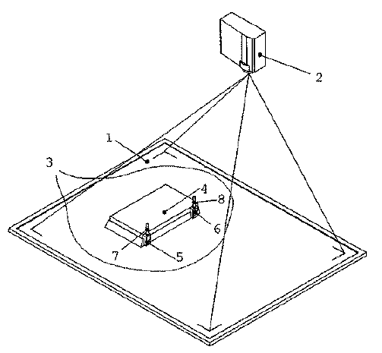Рисунок 1 – Разработана интерактивная система сканирования, ввода и визуального отображения графических изображений |  | 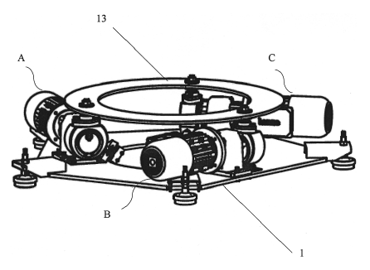Рисунок 2 – Разработана динамическая платформа для симуляторов виртуальной реальности
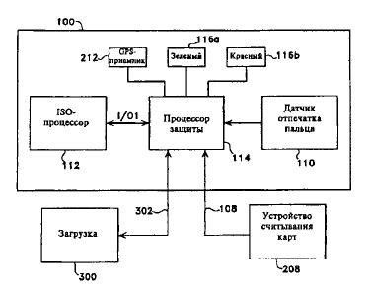Рисунок 3 – Разработана идентификационная карта и способ проверки личности пользователя  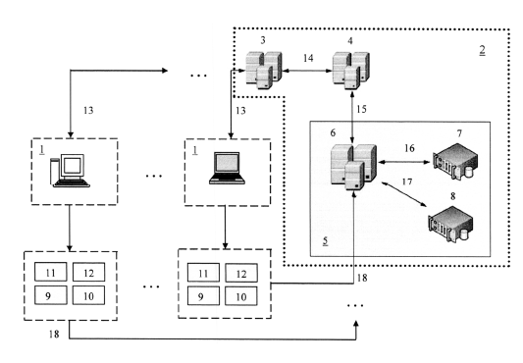 | 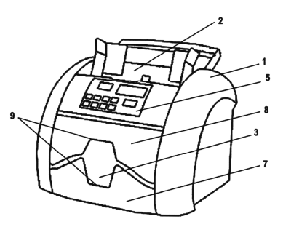  Рисунок 4 – Разработано устройство для счета банкнот  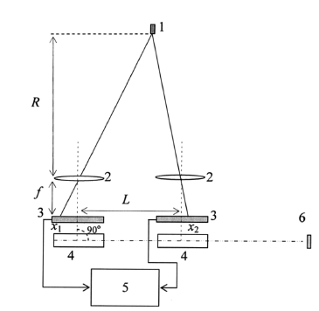
Рисунок 5 – Разработана интерактивная игровая система | Рисунок 6 – Разработан способ определения расстояния до объекта посредством цифровой фотокамеры
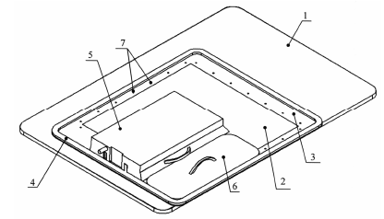 | 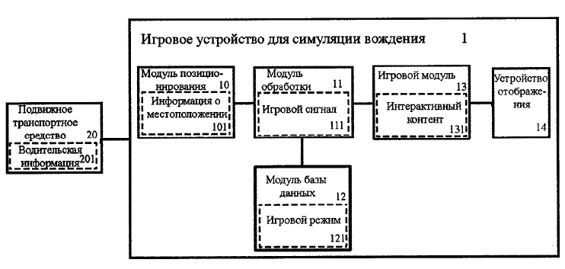
Рисунок 7 – Разработано устройство пофрагментного сканирования графических документов | Рисунок 8 – Разработано игровое устройство для симуляции вождения

ПРИМЕР ВЫПОЛНЕНИЯ ЗАДАНИЯ 2

Задание. В результате проведения исследовательских работ по обеспечению требований безопасности работающих на производстве, было предложено конструктивное выполнение светозащитных очков, внешний вид которых представлен на рисунке 9.
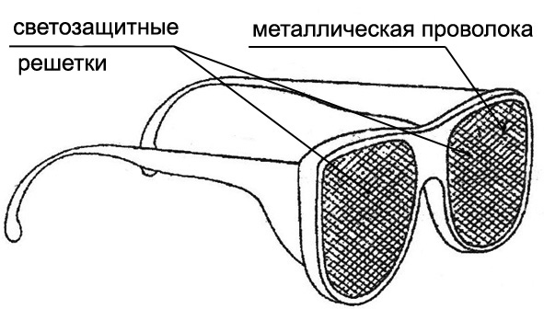 | Наличие предполагаемых существенных признаков и планируемый выпуск продукции являются предпосылками для патентования разработки.  Необходимо выполнить экспертизу патентной чистоты разработанного конструктивного решения (ОПС).
Рисунок 9 – Светозащитные очки
В качестве существенных признаков при патентовании предполагаемого изобретения, выносится конструктивный признак: выполнение светозащитных решеток из металлических нитей.
Выполнение задания. Для выявления патентной чистоты разработанного объекта промышленной собственности следует использовать следующий регламент поиска:
- объект – очки с линзами, выполненными в виде сеток, ячеек;
- страна поиска – Республика Беларусь;
- источники информации – патентные;
- ретроспективность – 5 лет;
информационная база - Афiцыйны бюлетэнь «Вынаходствы, карысныя мадэлi, прамысловыя узоры» Нацыянальнага цэнтра iнтэлектуальная уласнасцi Рэспублiкi Беларусь, каталог МПК. http://www.belgospatent.org.by
Для проведения патентного поиска необходимо определить классификационную рубрику предполагаемого изобретения, которая в данном случае, классифицируется по разделу «ФИЗИКА», класс «G02 Оптика».
Проведенный патентный поиск по указанному классу, выявил следующие аналогичные по конструктивному выполнению патенты и полезные модели, приведенные на рисунках 10 – 13:

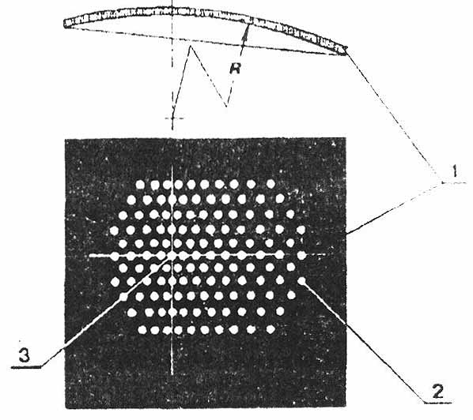 | 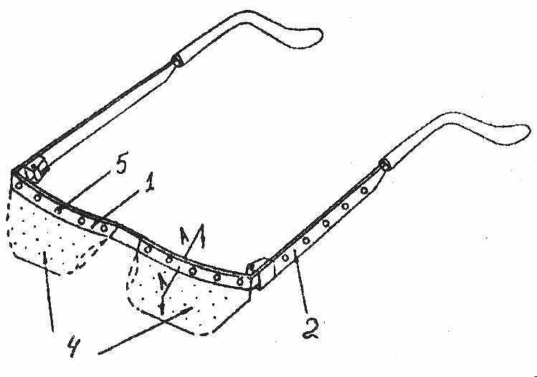
Рисунок 10 – Изобретение «Фильтр оптический перфорационный» патент 4097 | Рисунок 11 – Полезная модель «Универсальная очковая оправа открытого типа» патент 107U
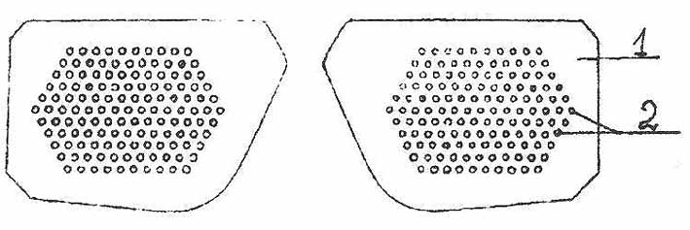 | 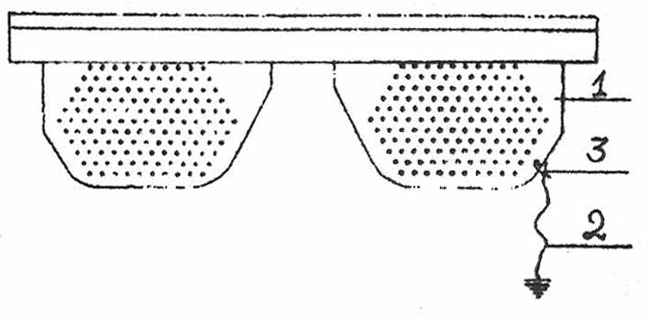
Рисунок 12– Полезная модель «Сетчатый окуляр» патент 309U | Рисунок 13 – Полезная модель «Сетчатые очки с защитой от электромагнитных и электростатических воздействий» патент 256U
Все данные по обнаруженным патентам-аналогам сводятся в соответствующую таблицу.

Таблица 6 – Патентная документация

Предмет поиска (объект исследования, его составные части) | Страна выдачи, вид и номер охранного документа. Классификационный индекс | Заявитель (патентообладатель), страна. Номер заявки, дата приоритета, конвенционный приоритет, дата публикации | Название изобретения (полезной модели, промышленного образца) | Сведения о действии охран-ного документа или причина его аннулирования (только для анализа патентной чистоты)
Сетчатые окуляры, светозащитные очки, защитные очки | Патент РБ  № 4097  МПК G02C. | Желтов Г.И., Ковшель Н.М.,  Заявка а19970332 от 1997.06.18, опубл. 30.09.2001  ОБ № 3, 2001. | «Фильтр опти-ческий перфора-ционный» | Действует
Сетчатые окуляры, светозащитные очки, защитные очки | Патент РБ  № 107U  МПК G02C. | Пешков А.Н., Пешков С.А.  Заявка u19990022 от 1999.03.11, опубл. 30.03.2000  ОБ № 1, 2000. | «Универсальная очковая оправа открытого типа» | Действует
Сетчатые окуляры, светозащитные очки, защитные очки | Патент РБ  № 309U  МПК G02C. | Пешков А.Н., Пешков С.А.  Заявка u20000101 от 2000.06.15, опубл. 30.03.2001  ОБ № 3, 2001. | «Сетчатый окуляр» | Действует
Сетчатые окуляры, светозащитные очки, защитные очки | Патент РБ  № 4097  МПК G02C. | Пешков А.Н., Пешков С.А.  Заявка u20000091 от 2000.06.06, опубл. 30.03.2001  ОБ № 3, 2001. | «Сетчатые очки с защитой от электромагнитных и электро-статических воздействий» | Действует

Дальнейший анализ сущности обнаруженной патентной информации, выполняемой специалистами, позволяет определить наличие существенных отличий и возможность получения патента на изобретение или полезную модель.

Практическое занятие №13

Тема «Патентный поиск»

Цель: освоить навыки проведения патентного поиска по заданной тематике.

Теоретическое введение

Целью патентных исследований является определение уровня техники, который используется для проверки соответствия заявленного изобретения условиям патентоспособности «новизна» и «изобретательский уровень».
Патентное исследование проводится на основании формулы изобретения с учетом описания и чертежей, если они имеются, а также с учетом изменений формулы изобретения, принятых во внимание при рассмотрении заявки.
При определении уровня техники общедоступными считаются сведения, содержащиеся в источниках информации, с которыми любое лицо может ознакомиться сами либо о содержании которых ему может быть законным путем сообщено.
Национальный центр интеллектуальной собственности http://www.belgospatent.org.by
Российское агентство но патентам и товарным знакам (Роспатент) предоставляет доступ к патентным материалам на страницах своего сайта:
http://www1.fips.ru/wps/wcm/connect/content_ru/ru/inform_resources/inform_retrieval_system
Евразийские патенты – http://www.eapo.org
Бесплатный поиск по патентам США возможно проводить с 1790 г по сайту компании United States Patent and Trademark Office http://www.uspto.gov
Европейский патентный офис http://www.epo.org
Патентное бюро Японии. Поиск по серверу Японского патентного ведомства (ЯПВ) необходимо начинать со страницы www.jpo.go.jp

Задание для выполнения.

Провести патентный поиск по теме своего курсового проекта.
Предмет поиска (объект исследования, его составные части) | Страна выдачи, вид и номер охранного документа. Классификационный индекс | Заявитель (патентообладатель), страна. Номер заявки, дата приоритета, конвенционный приоритет, дата публикации | Название изобретения (полезной модели, промышленного образца) | Сведения о действии охран-ного документа или причина его аннулирования (только для анализа патентной чистоты)
Программное средство «Квиз» | KR20210067509 (A)  G06Q30/02; G06Q50/00; G06Q50/10 | HA HYUN WOONG,  KR20190157213 20191129 ,  2021-06-08 | Quiz providing system and method thereof | Действует
Программное средство «Квиз» | US2020368621 (A1)  A63F13/537; A63F13/814 | MOSS ROBERT  US202016882718 20200525  2020-11-26 | COMPETITIVE GAME BASED CHARACTER DEVELOPMENT SYSTEM | Действует
Программное средство «Квиз» | KR20220053378 (A)  A63F13/80; G09B19/00; G09B5/00; G16H10/20; G16H20/70; G16H50/20; G16H50/30; G16H80/00 | HAII CO LTD  KR20200137792 20201022  2022-04-29 | digital cognitive reinforcement training apparatus for reinforcing cognitive reserve ability and method therefor | Действует
Программное средство «Квиз» | US2021252411 (A1)  A63F13/335; A63F13/655; A63F13/795; A63F13/80; G06Q50/00 | BARTO ERICK  US202117306942 20210504  2021-08-19 | MOBILE GAME USING IMAGE EXTRACTION | Действует
Программное средство «Квиз» | JP2020103876 (A)  A61H1/02 | MAN & TEL CO LTD  JP20190203697 20191111  2020-07-09 | TRAINING DEVICE FOR IMPROVING MEMORY, COGNITIVE ABILITY, AND BODY MUSCULAR STRENGTH, AND TRAINING METHOD USING THE SAME | Действует

